TRƯỜNG THPT NGUYỄN ĐỨC CẢNH
TỔ TIẾNG ANH – THỂ DỤC

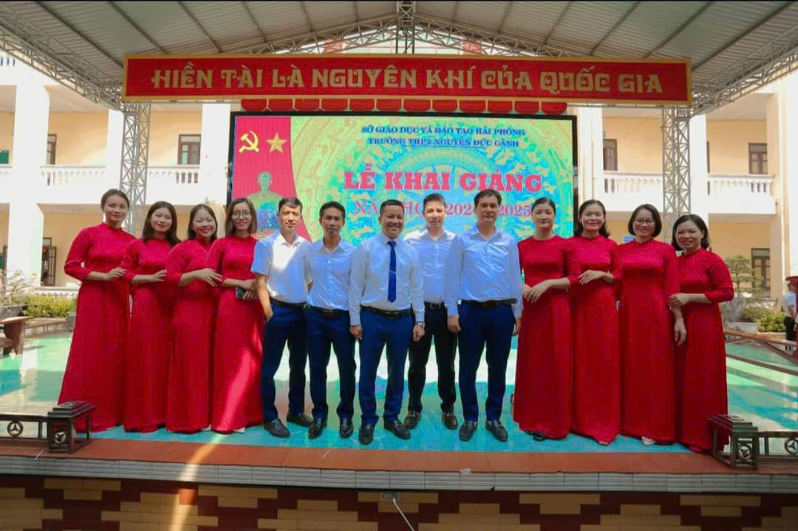

1. Giới thiệu, thành tích của tổ Tiếng Anh – Thể dục
Tổ Tiếng Anh trường THPT Nguyễn Đức Cảnh được thành lập từ năm 1978, nay là tổ Tiếng Anh – Thể dục do cô Nguyễn Thị Thảo làm tổ trưởng. Trải qua nhiều lần tách tổ nhưng các thế hệ nhà giáo của tổ chuyên môn vẫn luôn giữ vững tinh thần đoàn kết, nhất trí, vượt qua khó khăn, hoàn thành xuất sắc nhiệm vụ trong từng năm học.
Hơn 40 năm qua, chất lượng đội ngũ giáo viên tổ không ngừng được nâng cao. Tổ hiện có 08 giáo viên giảng dạy môn Tiếng Anh, 03 giáo viên giảng dạy môn Thể dục, 100% thầy cô giáo đều đạt chuẩn, vững vàng về chuyên môn và có nhiều kinh nghiệm trong giảng dạy, đóng góp tích cực vào các hoạt động dạy và học của nhà trường.
Tổ Tiếng Anh – Thể dục là một tập thể sư phạm đoàn kết, năng động, sáng tạo, chuyên môn tốt, giàu kinh nghiệm và đầy nhiệt huyết với nghề. Các đồng chí giáo viên trong tổ luôn tích cực đổi mới trong phương pháp giảng dạy, áp dụng công nghệ thông tin vào việc dạy học.
Công tác bồi dưỡng học sinh giỏi, học sinh năng khiếu luôn được tổ chú trọng. Nhiều năm liền tổ đã đạt nhiều giải cao như: giải nhì, ba, khuyến khích trong các kì thi học sinh giỏi cấp cụm, cấp thành phố.
Những năm gần đây tổ đã xây dựng được nhiều tiết giảng dạy có chất lượng cao ở cả ba khối học. Hàng năm các thầy cô trong tổ cũng tham gia viết nhiều sáng kiến kinh nghiệm với ý tưởng tốt và được phổ biến rộng rãi làm tài liệu tham khảo cho đồng nghiêp. Nhiều thầy cô giáo đã có nhiều cố gắng trong công tác phụ đạo học sinh yếu góp phần nâng tỉ lệ học sinh lên lớp thẳng, tỉ lệ học sinh tốt nghiệp THPT ngày càng cao.
Được sự quan tâm của lãnh đạo trường, hy vọng rằng tập thể tổ sẽ tiếp tục hoàn thành xuất sắc nhiệm vụ được giao, góp phần nâng cao chất lượng, hiệu quả dạy và học của trường.

- Cơ cấu tổ
STT | Họ và tên | Trình độ chuyên môn | Chức vụ/Chức danh
1 | Nguyễn Thị Thảo | Thạc sĩ | Tổ trưởng chuyên môn
2 | Nguyễn Thị Bình | Cử nhân SP Tiếng Anh | Giáo viên
3 | Phùng Thị Thêu | Cử nhân SP Tiếng Anh | Giáo viên
4 | Nguyễn Thị Thúy | Cử nhân SP Tiếng Anh | Giáo viên
5 | Phạm Thị Trang | Cử nhân SP Tiếng Anh | Giáo viên
6 | Lê Thùy Dương | Cử nhân SP Tiếng Anh | Giáo viên
7 | Phạm Thị Ngọc Anh | Cử nhân Tiếng Anh | Giáo viên
8 | Nguyễn Thị Kiều | Cử nhân Tiếng Anh | Giáo viên
9 | Phạm Mạnh Hùng | Thạc sĩ | Bí thư Đoàn TN
10 | Nguyễn Văn Giảng | Cử nhân SP Giáo dục thể chất | Tổ phó chuyên môn
11 | Bùi Văn Gia | Cử nhân SP Giáo dục thể chất | Giáo viên

3. Các thành viên trong tổ
STT | Họ và tên | Chức vụ/  Chức danh
1 | Nguyễn Thị Thảo | Tổ trưởng chuyên môn | 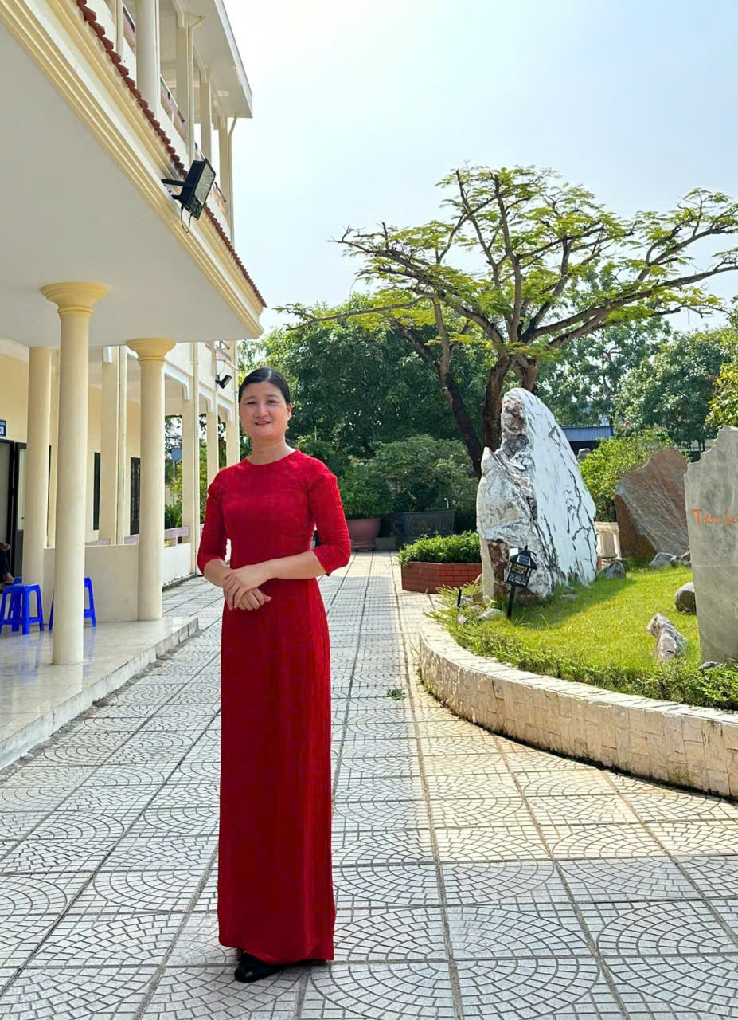
2 | Nguyễn Thị Bình | Giáo viên | 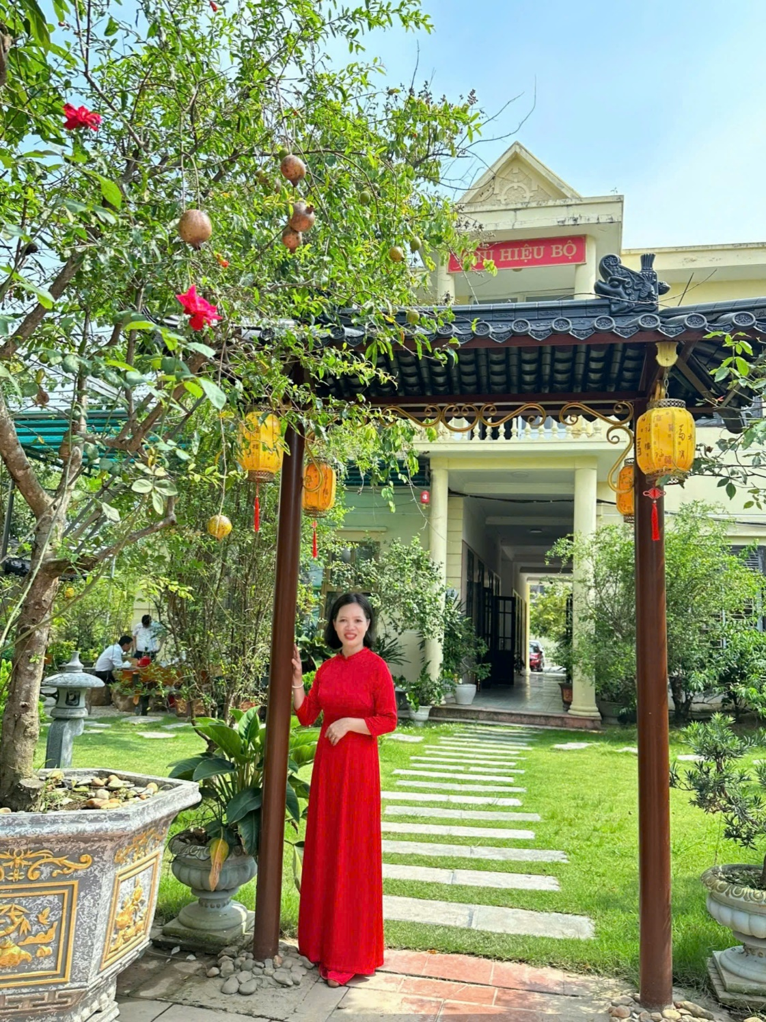
3 | Phùng Thị Thêu | Giáo viên | 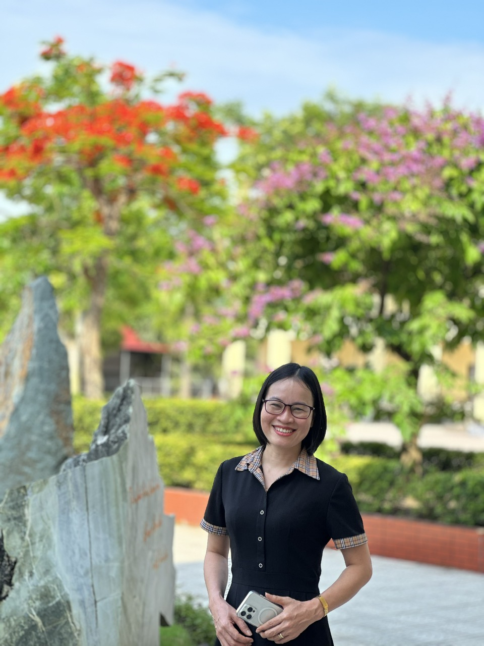
4 | Nguyễn Thị Thúy | Giáo viên | 
5 | Phạm Thị Trang | Giáo viên | 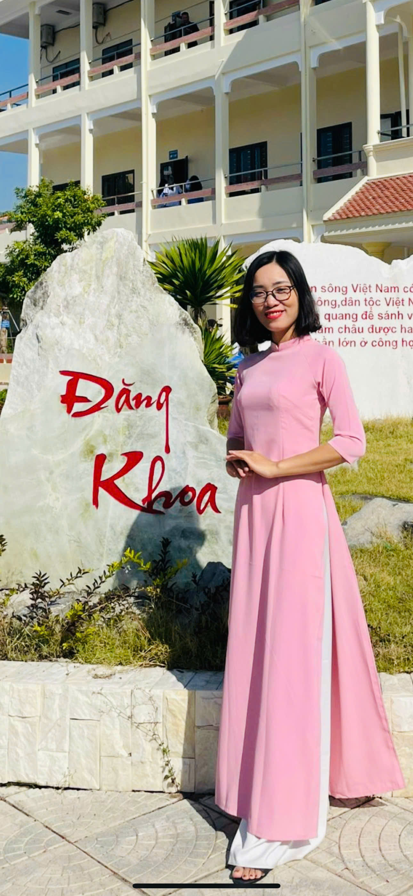
6 | Lê Thùy Dương | Giáo viên | 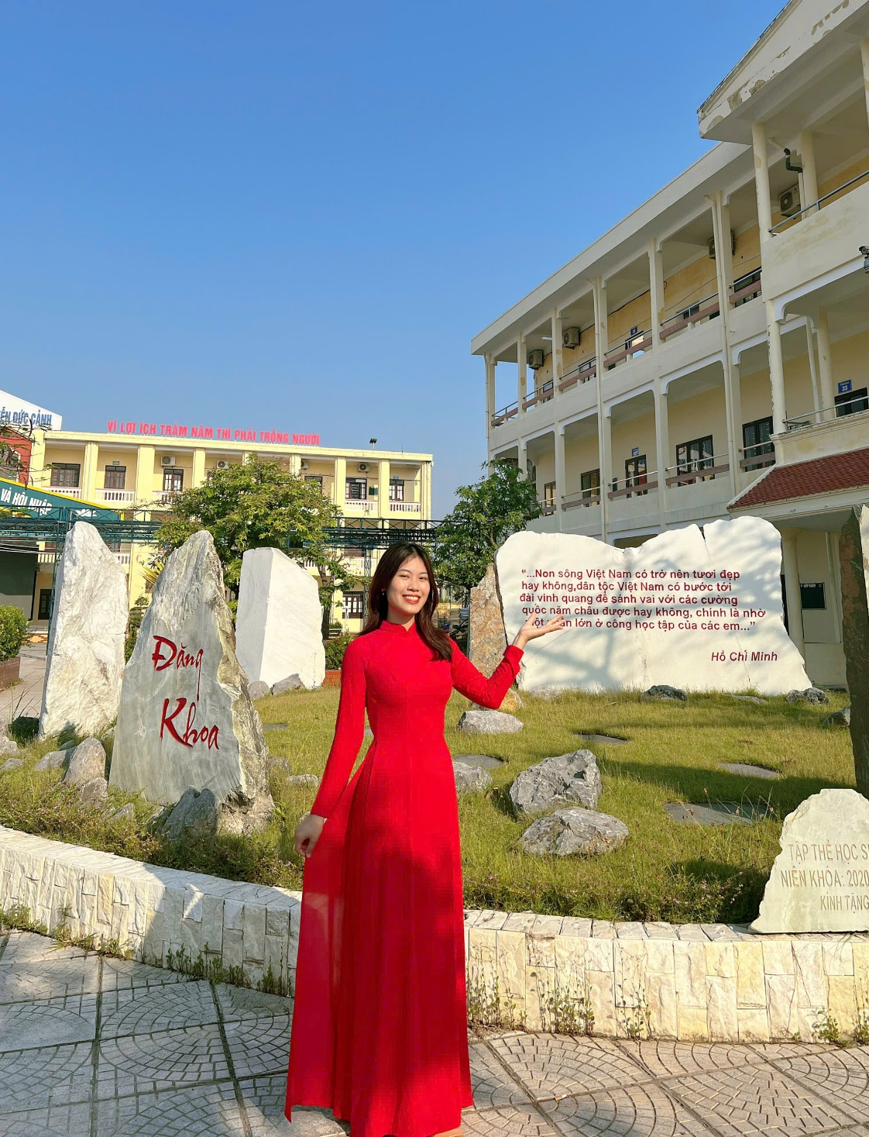
7 | Phạm Thị Ngọc Anh | Giáo viên | 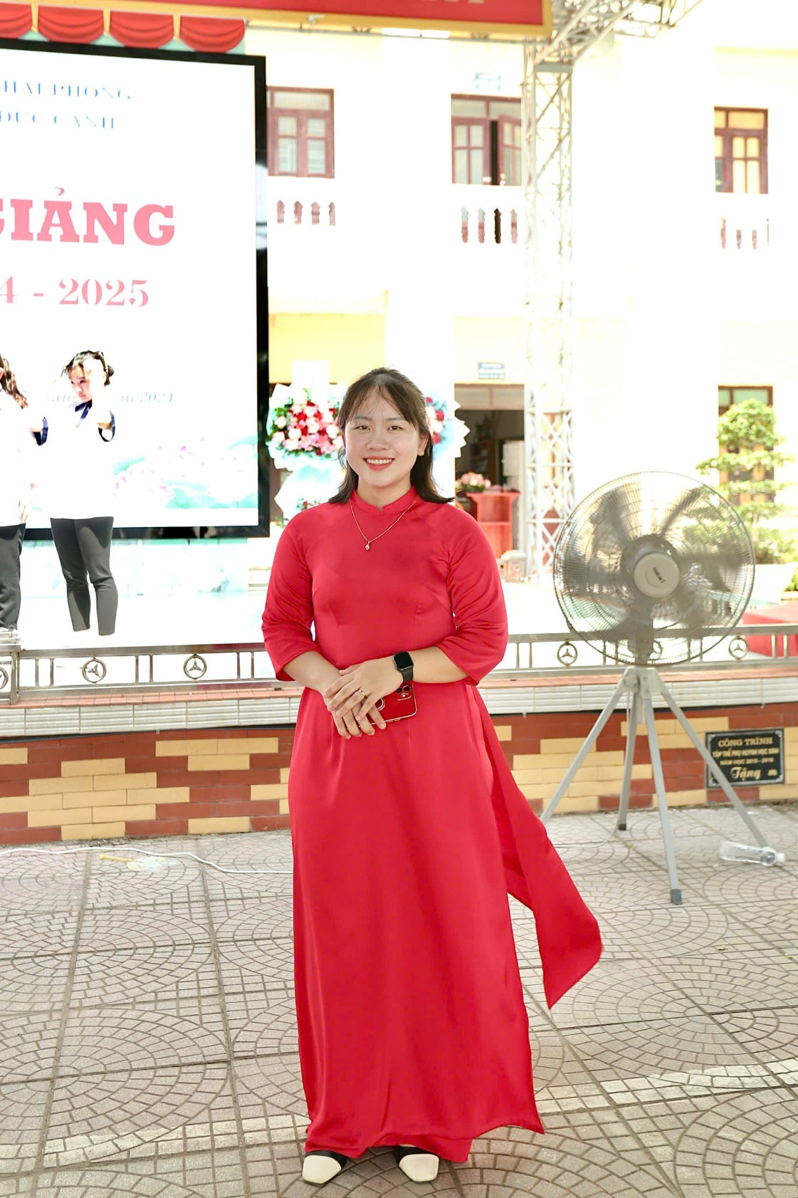
8 | Nguyễn Thị Kiều | Giáo viên | 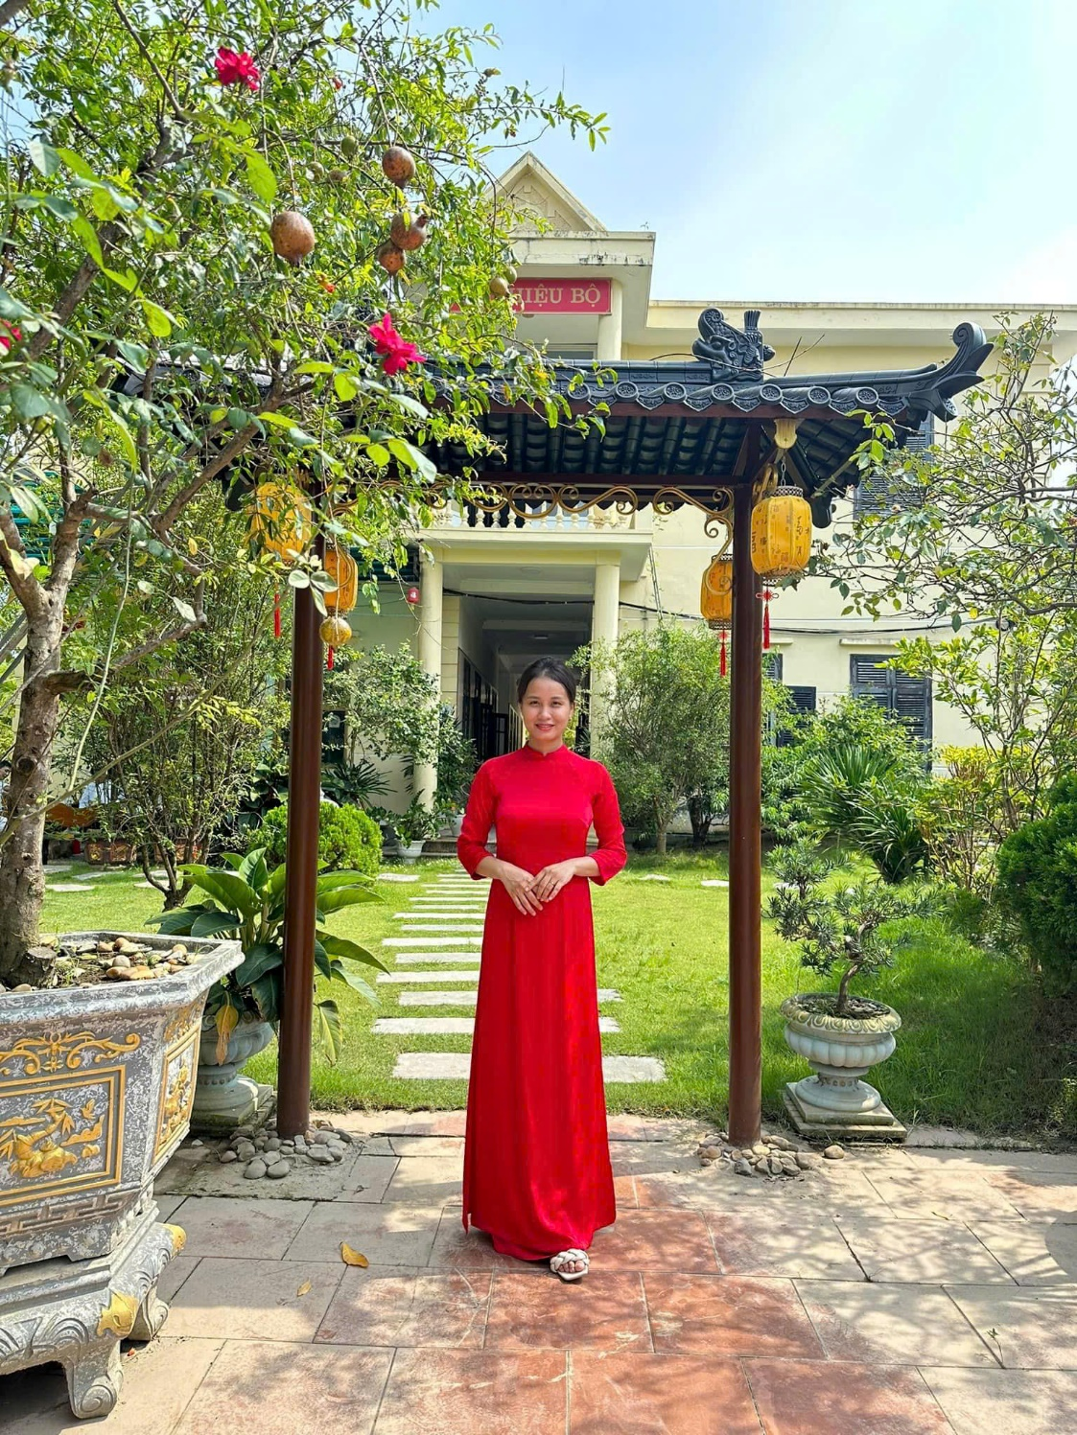
9 | Phạm Mạnh Hùng | Bí thư Đoàn Thanh niên | 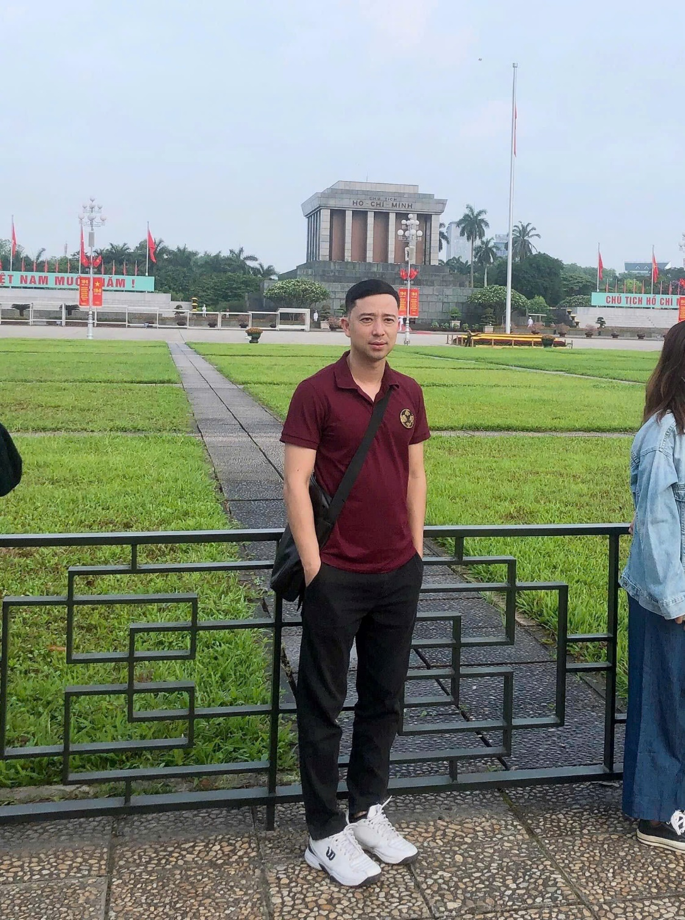
10 | Nguyễn Văn Giảng | Tổ phó chuyên môn | 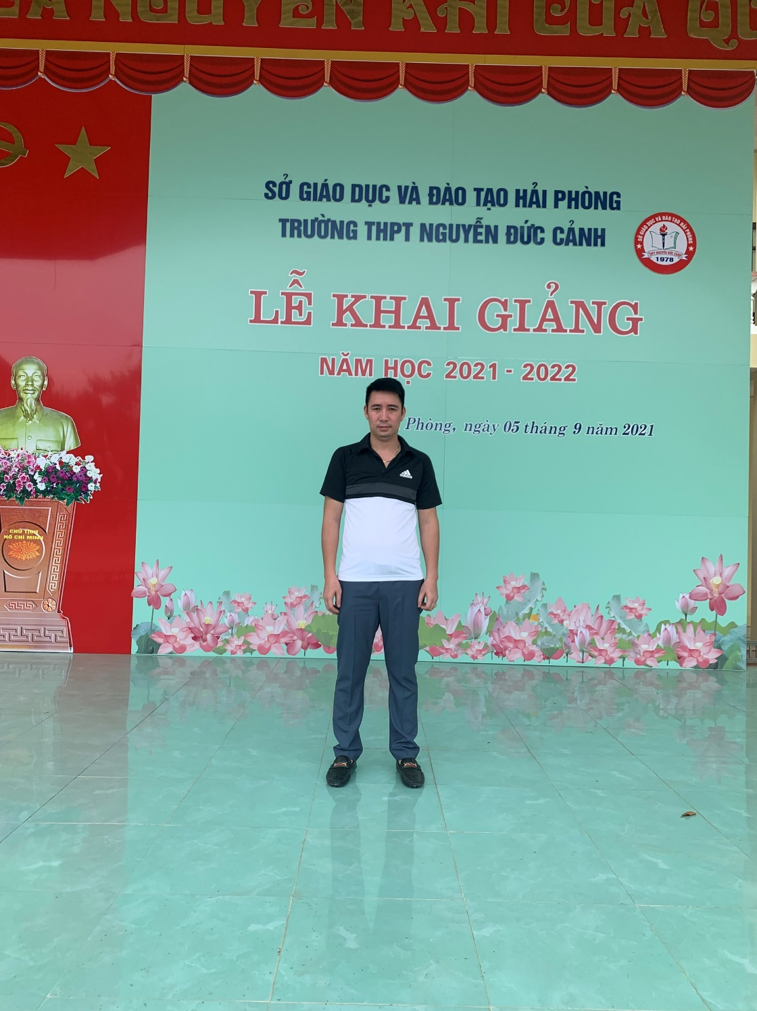
11 | Bùi Văn Gia | Giáo viên | 